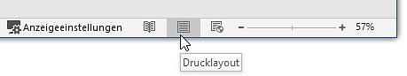
- Teste die Ansichten Entwurf und Gliederung.
Wechsle wieder zurück in das Drucklayout.
Am schnellsten kann die Ansicht in der Statusleiste (rechts unten) umgestellt werden.
Ansicht > Ansichten
Schneller: Ansicht in der Statuszeile auswählen
- Teste die Ansicht Lesemodus.
Ansicht > Ansichten
Wechsle mit Ansicht, Dokument bearbeiten, wieder zurück.
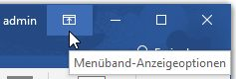
- Auf kleinen Bildschirmen benötigt das Menüband zu viel Platz.
Blende das Menüband vollständig aus.
In der Titelleiste in den Menüband-Anzeigeoptionen kann das Menüband ausgeblendet werden.
Menüband-Anzeigeoptionen
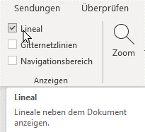
- Blende das Lineal aus.
Ansicht > Anzeigen
- Stelle die Ansicht auf Seitenbreite.
Ansicht > Zoom > Seitenbreite
- Die Zeilennummer (wo sich der Cursor befindet) soll in der Statusleiste
angezeigt werden.
Rechtsklick in Statuszeile > Zeilennummer
Schaltfläche Lineal
- Ändere den Benutzername und die Initialen in den Wordoptionen auf deinen Namen.
Datei > Optionen > Allgemein
- Speichere dieses Dokument unter Beibehaltung des Namens. (Strg + S)
- Speichere dieses Dokument zusätzlich unter dem Namen Word-Übung.
Datei > Speichern unter, ändere den Namen des Dokuments ab
- Speichere das Dokument als PDF-Datei mit dem Namen Word-Übung.
Datei > Speichern unter, Dateityp (PDF, *.pdf)
- Lösche die gesamte Fußzeile.
Einfügen > Kopf- und Fußzeile > Fußzeile > Fußzeile entfernen.
- Füge eine neue Fußzeile vom Typ Leer (drei Spalten) ein.
Einfügen > Kopf- und Fußzeile > Fußzeile
- Füge in die Fußzeile im linken Bereich den Autor als Feld ein.
Doppelklick in die Fußzeile, Kopf- und Fußzeile > Einfügen > Dokumenteninformationen, Autor

